ICS | 35.240.99
CCS | L67
JY
中华人民共和国教育行业标准
JY/T XXXX—20XX

XXXXXXXXXX中文名称

English Title

XXXX - XX - XX发布
XXXX - XX - XX实施
中 华 人 民 共 和 国 教 育 部 发布

目次（示例）
前言 II
1 范围 1
2 规范性引用文件 1
3 术语和定义 1
4 通用要求 1
5 文本资源 1
6 音频资源 2
7 视频资源 2
8 图形图像资源 2
9 动画资源 2
10 虚拟仿真资源 3
11 在线课程 3
12 习题试题 3
13 电子书 3
14 基础教育资源建设要求 4
14.1 概述 4
14.2 微课视频 4
14.3 课件 4
14.4 学习任务单 4
14.5 课后练习 4
15 职业教育资源建设要求 4
15.1 概述 4
15.2 职业教育专业教学资源库 4
15.3 在线开放课程 5
15.4 微课 5
16 高等教育资源建设要求 5
16.1 概述 5
16.2 课程视频画面要求 5
16.3 课程文件质量要求 5

前言
本文件按照GB/T 1.1—2020《标准化工作导则 第1部分：标准化文件的结构和起草规则》的规定起草。
请注意本文件的某些内容可能涉及专利。本文件的发布机构不承担识别专利的责任。
本文件由中华人民共和国教育部科学技术与信息化司提出并归口。
本文件起草单位：XXXXXXXX、XXXXXXXX。
本文件主要起草人：XXX。

中文名称（与封面一致）
  - 范围
本文件给出了XXXXXX要求，规定了XXXXXXX要求。（示例：本文件规定了智慧教育平台中数字教育资源上线的通用技术要求，并给出基础教育、职业教育和高等教育等各类智慧教育平台对上线数字教育资源的特定要求。）
本文件适用于XXXXXXX哪些范围哪些事项（示例：本文件适用于各级教育行政部门、学校等单位组织建设的数字教育资源在智慧教育平台上线的技术审查。）
  - 规范性引用文件
下列文件中的内容通过文中的规范性引用而构成本文件必不可少的条款。其中，注日期的引用文件，仅该日期对应的版本适用于本文件；不注日期的引用文件，其最新版本（包括所有的修改单）适用于本文件。

【以下为格式和文本示例：】
GB 18030 信息技术 中文编码字符集
GB/T 29802-2013 信息技术 学习、教育和培训 测试试题信息模型
GB/T 36642-2018 信息技术 学习、教育与培训 在线课程
  - 术语和定义
下列术语和定义适用于本文件。

【以下为格式和文本示例：】

教师数字素养 digital literacy of teachers
教师适当利用数字技术获取、加工、使用、管理和评价数字信息和资源，发现、分析和解决教育教学问题，优化、创新和变革教育教学活动而具有的意识、能力和责任。

数字技术资源 digital technology resources
在教育教学中使用的通用软件、学科软件、数字教育资源、智慧教育平台、智能分析评价工具、智能教室等数字教育产品的统称。

  - 缩略语
以下缩略语适用于本文件。

【以下为格式和文本示例：】
AI：人工智能（Artificial Intelligence）
AR：增强现实（Augmented Reality）
ID：身份标识号（Identity）
VR：虚拟现实（Virtual Reality）

  - 章名称
    - 节名称
正文文字正文文字正文文字正文文字正文文字正文文字正文文字正文文字正文文字正文文字正文文字正文文字正文文字正文文字正文文字正文文字正文文字正文文字正文文字正文文字正文文字正文文字正文文字正文文字正文文字正文文字正文文字正文文字正文文字正文文字正文文字正文文字正文文字正文文字正文文字正文文字正文文字正文文字。

【以下为格式和文本示例：】
  - 智慧教育平台框架
    - 概述
智慧教育平台是教育公共服务的综合集成平台，整合各级各类教育平台入口，包含基础教育、职业教育、高等教育、服务大厅四大基础板块，提供学生学习、教师教学、学校治理、赋能社会、教育创新等功能，全面覆盖德育、智育、体育、美育、劳动教育，为师生、家长和社会学习者提供“一站式”服务。
智慧教育平台及其接入的平台可提供在线教学拓展功能，包括教学、学习、考试、分析与评价、教学资源库、交流和管理，并提供智慧教育的安全和技术保障。
智慧教育平台功能框架的主要部分如图1所示。
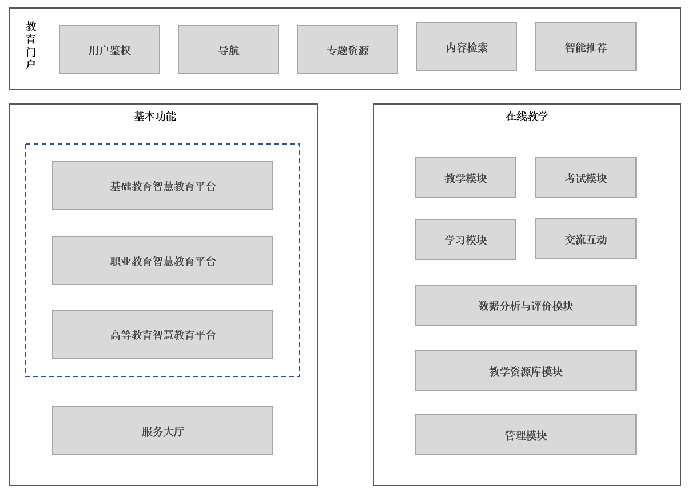
- 智慧教育平台功能框架

  - 智慧教育平台门户功能要求
    - 导航
教育门户作为教育公共服务的综合集成平台，首页展示网站标识和站内导航条，整合各级各类教育平台入口，汇聚政府、学校和社会的优质资源、服务应用。导航栏目如下：
- 教育平台入口
中小学教育：接入中小学智慧教育平台，以优质中小学数字教育资源，有效服务学校课程教学、学生自主学习和家校协同育人；
职业教育：接入职业教育智慧教育平台，面向学生、教师、社会公众提供职业教育专业教学资源库、虚拟仿真实训等优质资源和个性服务，增强职业教育适应性；
高等教育：接入高等教育智慧教育平台，面向高校师生和社会学习者，汇聚课程、教材、实验、教师教研、研究生教育等方面优质资源，满足个性化学习需求，推动高校教学管理数字化转型；
地方平台：接入地方各级智慧教育平台。
- 服务应用
服务大厅：综合集成就业服务、考试服务、学历学位服务、留学服务等各类教育政务服务事项和应用，为社会公众提供一体化、便捷化的办事和查询服务；
帮助中心：介绍智慧教育门户各接入平台的教育对象、教育功能和特色，解答智慧教育门户使用中的常见问题，提供主要平台的帮助链接；
反馈纠错：为用户针对平台功能或内容向相关平台提供反馈或纠错。
  - 基础教育资源建设要求
    - 课件
基础教育课件及其嵌入的媒体素材应确保内容清晰无误，界面设计简明、布局合理、重点突出，风格统一。引用地图应使用教材上的地图并标明教材名、出版社、版本、第几页等信息。
地图出自xxx（教材名，出版社，版本，第x页）。
  - 数字化意识
    - 概述
客观存在的数字化相关活动在教师头脑中的能动反映，包括数字化认识，数字化意愿，以及数字化意志。
    - 数字化认识
教师对数字技术在经济社会及教育发展中价值的理解，以及在教育教学中可能产生新问题的认识，包括理解数字技术在经济社会及教育发展中的价值，以及认识数字技术发展对教育教学带来的机遇与挑战。
    - 数字化意愿
教师对数字技术资源及其应用于教育教学的态度，包括主动学习和使用数字技术资源的意愿，以及开展教育数字化实践、探索、创新的能动性。
    - 数字化意志
教师在面对教育数字化问题时，具有积极克服困难和解决问题的信念，包括战胜教育数字化实践中遇到的困难和挑战的信心与决心。
    - 维度
数字化意识的二级维度及三级维度见表1。

- 数字化意识维度
一级维度 | 二级维度 | 三级维度 | 描述
数字化意识 | 数字化认识 | 理解数字技术在经济社会及教育发展中的价值 | 了解数字技术引发国际数字经济竞争发展；理解数字技术推动教育数字化转型的重要意义
数字化意识 | 数字化认识 | 认识数字技术发展对教育教学带来的机遇与挑战 | 认识到数字技术正在推动教育创新发展；意识到数字技术资源应用于教育教学过程会产生教学理论、教学模式、教学方法方面的创新要求，以及可能出现伦理道德方面的问题
数字化意识 | 数字化意愿 | 主动学习和使用数字技术资源的意愿 | 主动了解数字技术资源的功能作用，有在教育教学中使用的愿望；理解合理使用数字技术资源能够推动教育高质量发展
数字化意识 | 数字化意愿 | 开展教育数字化实践、探索、创新的能动性 | 具有实施数字技术与教育教学融合的主动性，愿意开展教育教学创新实践
数字化意识 | 数字化意志 | 战胜教育数字化实践中遇到的困难和挑战的信心与决心 | 能够战胜教育数字化实践中面临的数字技术资源使用、教学方法创新方面的困难与挑战，坚信并持续开展数字化教育教学实践探索

  - 文本资源
文本资源应符合以下技术要求：
采用通用文档存储格式；
文本资源存储格式包括但不限于*.wps、*.et 、*.ofd、*.doc、*.docx、*.pdf、*.txt、*.xls、*.xlsx、*.html、*.dps、*.ppt、*.pptx等格式。
纯文本采用UTF-8编码或GB18030编码；
内容应排版规范、结构与层次清晰，设计美观、统一；
采用图文混排的，应确保版面显示位置、格式准确；
特殊字体应自带字库或者转化为图像；
所采用的素材应符合本文件中其他媒体素材的技术要求；
字符的数目，以全角字符为准；
资源内链接都采用相对链接，不含智慧教育平台外部的链接文件；
演示文稿类资源结合教学需要，采用适当的模板与风格。

参 考 文 献
[1]

【以下标准文本结束符，要保留】

